U4-A06
Desarrollo web en entorno cliente

Alumno: Alejandro Galán Caballero
CFGS: Desarrollo de Aplicaciones Web
Fecha de entrega: 28/11/2024 Centro: I.E.S. Doñana Curso: 2024/2025

Sumario
1. ENUNCIADO 3
2. CÓDIGO 4
2.1. U4-A06.HTML 4
2.2. U4-A06.JS 6
3. EJEMPLOS 9
3.1. AÑADIR ALUMNOS 9
3.2. CINCO ALUMNOS AÑADIDOS 10
3.3. NOTA ERRÓNEA 10
4. CONCLUSIÓN 10

ENUNCIADO
Crear una array multidimensional que recoja los nombres de 5 alumnos y las notas obtenidas en tres módulos.
Dicha información será introducida por el usuario y una vez finalizada la recogida de datos se mostrará el contenido del array en forma de tabla.
(Se deberá comprobar que las notas son valores entre el 0 y el 10) sino indicara mensaje de error.

CÓDIGO

U4-A06.HTML
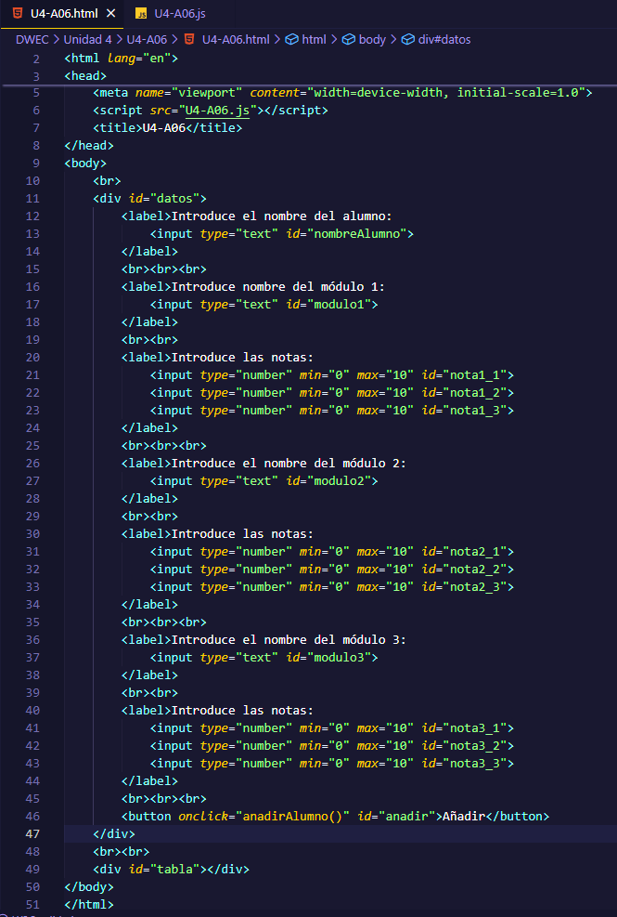

En el archivo “U4-A06.html” he realizado lo siguiente:

- He enlazado el archivo html con el archivo script “U4-A06.js”.
- He añadido un input con id “nombreAlumno” para que el usuario introduzca el nombre del alumno
- He añadido un input con id “modulo” seguido del numero del módulo para que el usuario introduzca el nombre de cada módulo
- He añadido un input con id “nota” seguido del número del módulo barra baja y el número de la nota para que el usuario introduzca la notas de cada módulo.
- He añadido un botón que llama a la función anadirAlumno() al hacer click en el.
- He añadido un div con id “tabla” para imprimir la tabla actualizada con toda la información.

U4-A06.JS

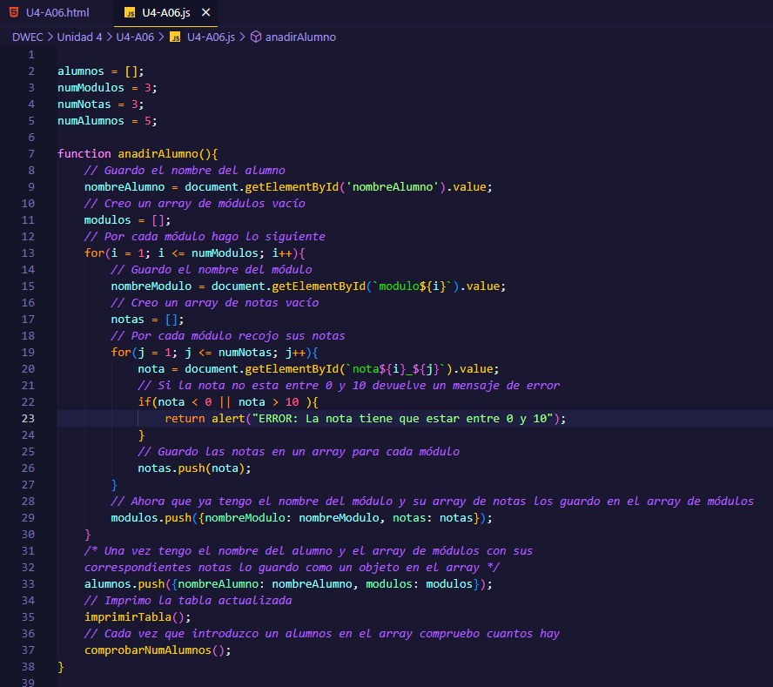
En el archivo “U4-A06.js” he definido el script de la siguiente forma (voy a explicar el archivo por partes):

- He creado un array vacío “alumnos” que contendrá objetos con la información del alumno y los módulos.
- He creado las variables numModulos, numNotas y numAlumnos que definen el número de modulos, notas y alumnos que tendrá mi array para poder modificarlo en caso de querer aumentar o disminuir la cantidad.

- He deifnido la función anadirAlumno(), el fin de esta función es añadir un alumno al array alumnos. Primero obtengo el nombre del alumno y lo guardo en la variable nombreAlumno, ahora creo un array vacío donde se guardaran los módulos introducidos por el usuario:
    - Primero creo un bucle for que se repetirá por cada módulo, me guardo el nombre del módulo en la variable nombreModulo, ahora que ya tengo el nombre del módulo necesito recoger las nota que pertenecen a este módulo, para esto primero me creo un array vacio “notas” donde las iré guardando.
    - Para cada módulo se recorrerá otro bucle por cada nota de este módulo, en este bucle obtengo el valor de la nota y compruebo si esta entre 0 y 10 en caso de no estarlo devuelvo un mensaje de error, en caso de que si introduzco la nota en el array de notas.
    - Ahora que ya tengo el nombre de módulo y un array con sus notas, añado un objeto con el nombre del módulo y el array de notas al array de módulos.
    - Una vez que ya tengo el array de módulos completo salgo del bucle y añado la información del alumno al array alumnos, este array esta formado por objetos que contiene cada uno el nombre del alumno y un array de modulos que a su vez contiene el nombre del modulo y el array de sus notas por cada módulo.
    - Imprimo la tabla actualizada llamando a la función imprimirTabla().
    - Compruebo si ya se han añadido los 5 alumnos en este caso, llamando a la función comprobarNumAlumnos().

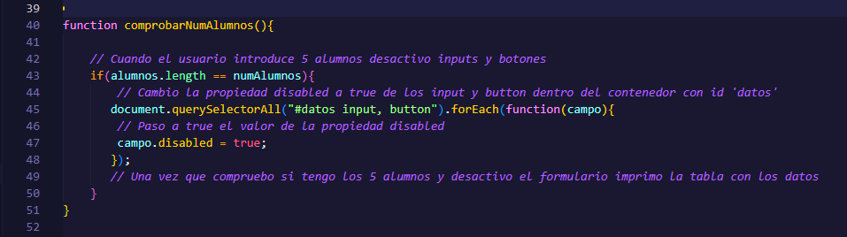
- He definido la función comprobarNumAlumnos(), en esta función compruebo si la longitud del array alumnos es igual a la variable numAlumnos definida al principio, en caso de ser igual quiere decir que el usuario ya ha añadido 5 alumnos, ahora haciendo uso del metodo querySelectorAll obtengo un array con todas las etiquetas input y button que contiene el div con id “datos” y por cada uno haciendo uso del método forEach modifico su propiedad disabled a true para que el usuario no pueda introducir nada en los input ni pulsar el botón enviar

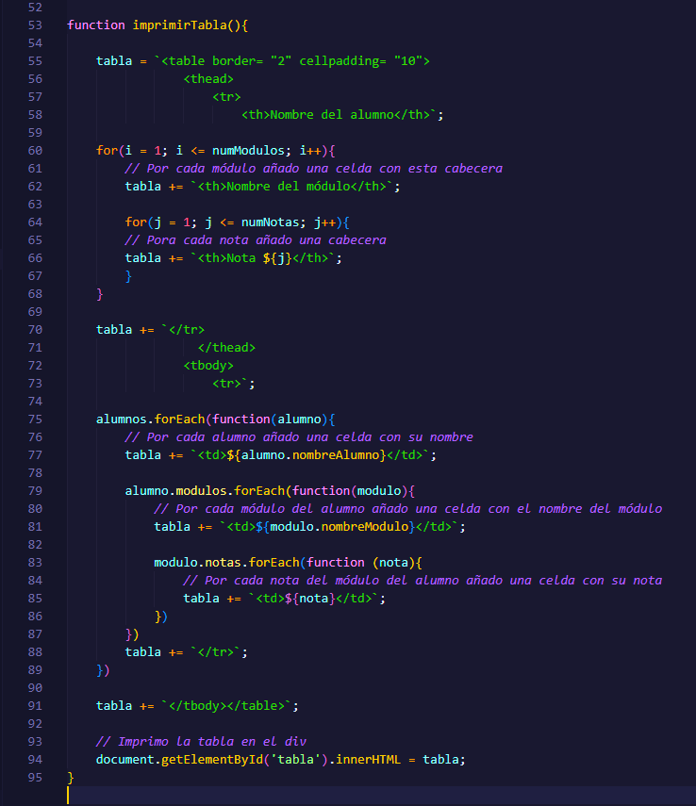
- He definido la función imprimirTabla(), en esta función construyo la tabla donde se mostrarán los datos, mientras construyo la tabla tengo en cuenta que el número de módulos y notas introducidas puede variar en un futuro por esto hago un bucle for para añadir un <th> por cada módulo y por cada nota, una vez tengo el <thead> formado ya solo me queda añadir las celdas para mostrar la información de cada alumno.

  - Para mostrar la información de cada alumno uso un primer forEach en el que por cada alumno primero crea un <td> con el nombre del alumno, hago otro forEach dentro del anterior para que por cada módulo del alumno cree un <td> con el nombre del módulo y por último otro forEach dentro del anterior para que por cada nota dentro del array “notas” de cada módulo de cada alumno cree un <td> con el valor de la nota. Estos dos últimos forEach se repetirán por cada alumno y así terminaré de añadir a la tabla toda la información de cada alumno.
- Una vez añadidas las celdas con la información de cada alumno añado las etiquetas de cierre e imprimo la tabla en el div con id “tabla”.

EJEMPLOS

3.1. AÑADIR ALUMNOS
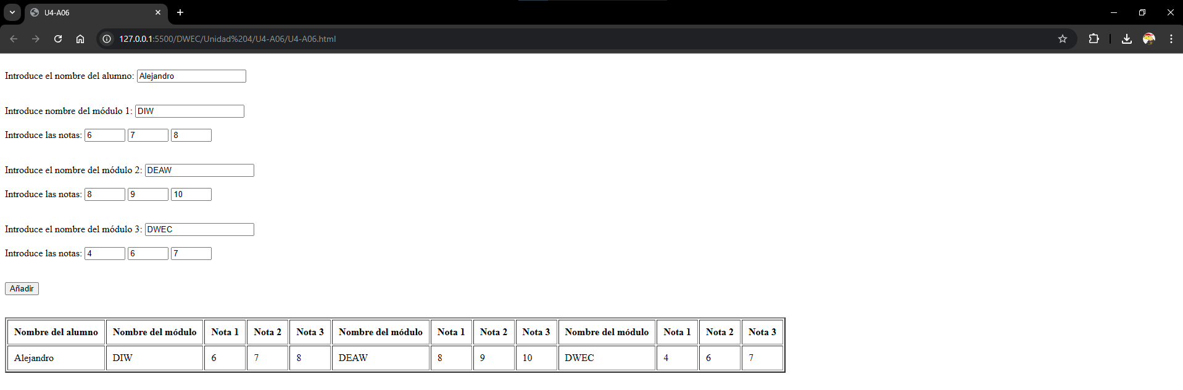
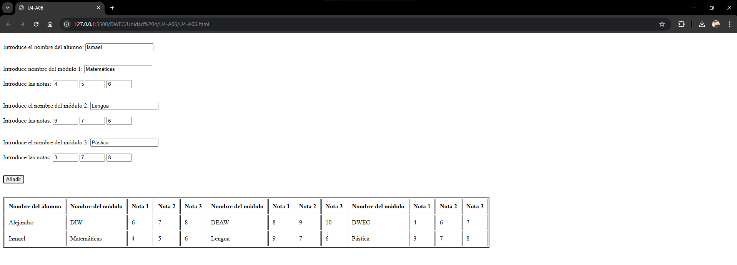

3.2. CINCO ALUMNOS AÑADIDOS
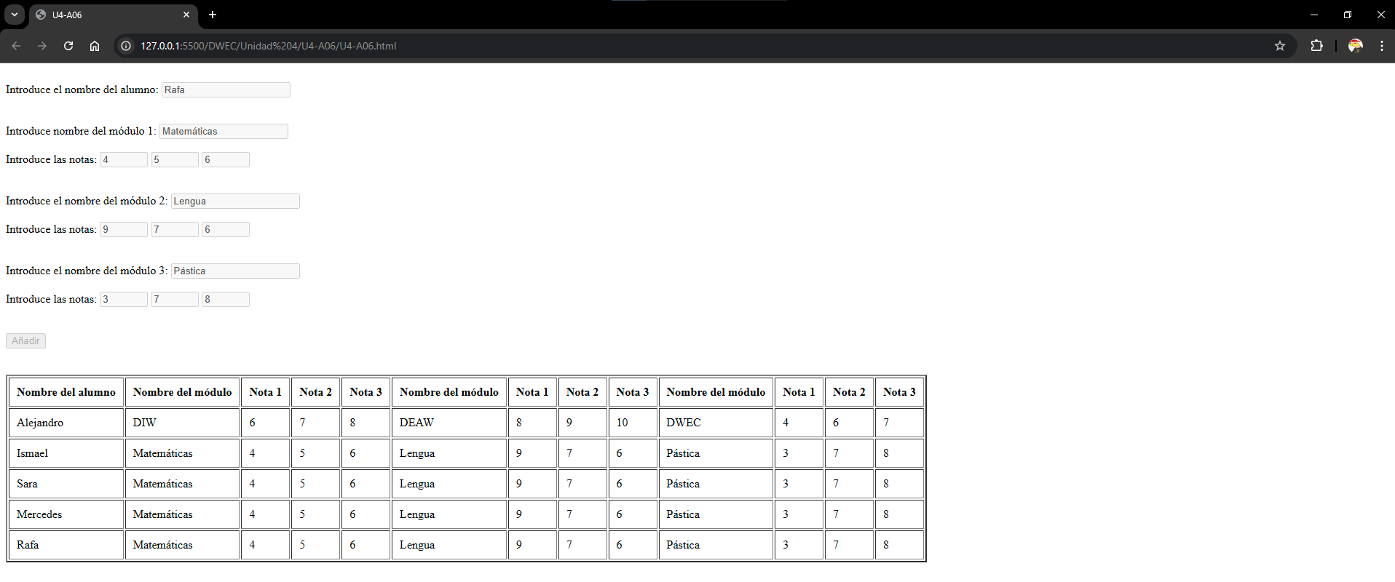

3.3. NOTA ERRÓNEA
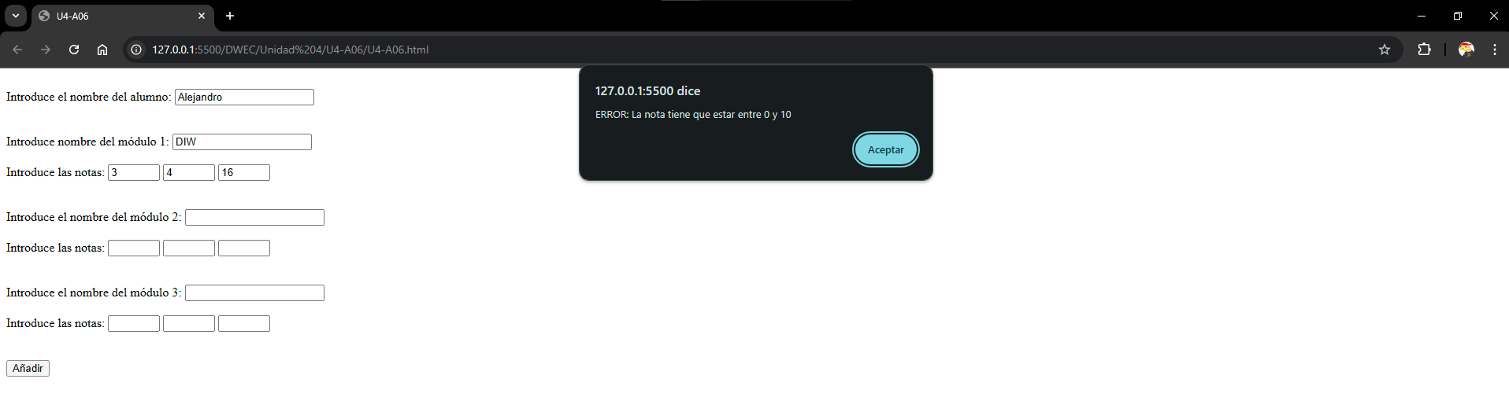

CONCLUSIÓN
Poniendo los id a las etiquetas adecuados se pueden obtener y modificar los valores de estas etiquetas fácilmente cuando tenemos una gran cantidad de ellas sin tener que recoger estos datos de uno en uno por cada etiqueta input que tengamos por ejemplo.

